**دانشکده مهندسی کامپیوتر**

**آزمایشگاه مدار منطقی**

**پیش گزارش آزمایش هشتم**

**آشنایی با ALU، ثبات و گذرگاه داده**

صادق محمدیان:401109477

آرمان طهماسبی زاده:402111345

متین غیاثی:402106229

**هدف:**

هدف از انجام این آزمایش آشنایی با ALU، ثبات و گذرگاه داده می باشد.

**وسایل مورد نیاز:**

آی‌سی 74181، آی‌سی 74175، گذرگاه داده، آی‌سی 74LS393، آی‌سی 74157، آی‌سی 7404، آی‌سی 7432، آی‌سی 7408، آی‌سی 7402، مولد سیگنال

**شرح آزمایش:**

۱) در ابتدا باید کلاک مدار شمارنده 4 بیتی 74LS393 را به مولد سیگنال متصل کرده و تنظیمات آن را روی تولید سیگنال پلکانی قرار بدهیم. با اتصال پایه منفی آن به GND این دستگاه توانایی تولید پالس های کلاک را دارد.

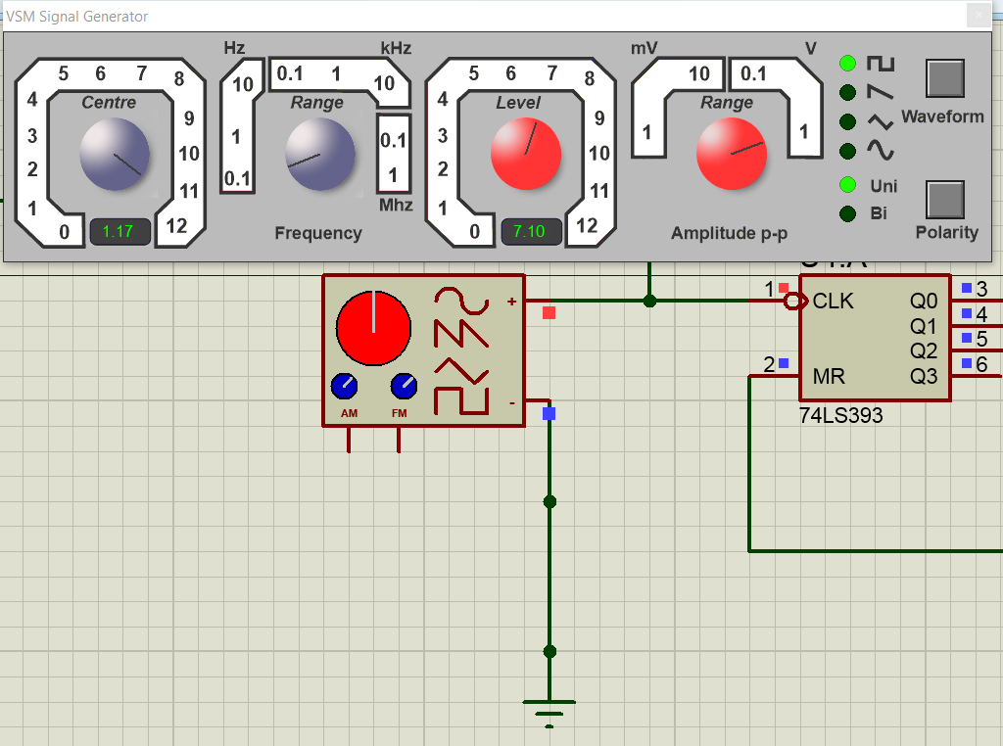

**2) به دلیل اینکه لازم داریم شمارنده تا عدد 7 پیش رفته و بعد دوباره از اول بشمارد، با استفاده از آی‌سی** 7408 **خروجی سه بیت اول شمارنده را** AND **کرده و به پایه ریست آن متصل می کنیم.**

**3) ثبات ها را در مدار قرار داده و پایه های کلاک آن ها را به خروجی مولد سیگنال که از یک آی‌سی** 7404 **گذر کرده است متصل می کنیم. دلیل این کار این است که کلاک شمارنده پایین رونده بوده و می خواهیم مداری سنکرون بسازیم اما کلاک ثبات ها بالا رونده است.**

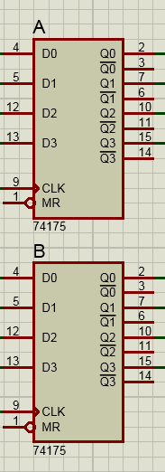

**4) آی‌سی** 74HC181 **را در مدار قرار می دهیم.**

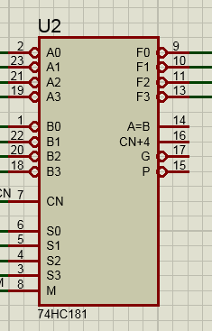

**5) ورودی های هر یک از ثبات ها را به خروجی های یک آی‌سی** 74175 **که یک مالتی‌پلکسر 4 بیتی است متصل می کنیم. از جفت ورودی های 4 بیتی مالتی‌پلکسر اول، یک ورودی 4 بیتی را از طریق گذرگاه داده به 4 بیت خروجی** ALU **متصل کرده و ورودی 4 بیتی دوم را برای وارد کردن دیتا قرار می دهیم.**

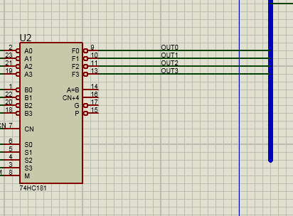

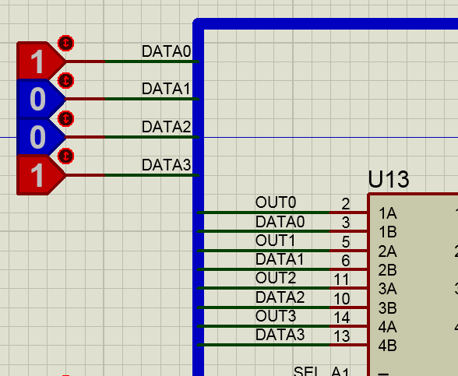

6) برای مالتی‌پلکسر دوم با انجام روندی مشابه 4 بیت ورودی اول را به GND متصل کرده و 4 بیت ورودی دوم را برای وارد کردن دیتا قرار می دهیم.

7) پایه های سلکت هر یک از مالتی پلکسر ها را با استفاده از گذرگاه داده به مدار های ترکیبی متناظر خود که از خروجی های شمارنده انشعاب می گیرند متصل می کنیم. این سلکت مالتی‌پلکسر اول طوری طراحی شده که فقط در اعداد خواسته شده در شمارنده ورودی گرفتن از دیتا را لود کرده و در بقیه مقادیر ورودی از 4 بیت دیگر باشد. سلکت مالتی‌پلکسر دوم اما در ابتدا از GND ورودی می گیرد چون در مرحله اول هنوز B از دیتا لود نشده اما در باقی مراحل از دیتا ورودی خودش را لود می کند.

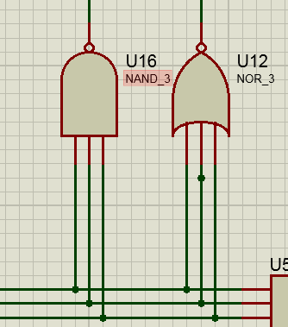

**8) از طریق گذرگاه داده خروجی های ثبات ها را به 4 بیت های ورودی متناظر در** ALU **متصل می کنیم.**

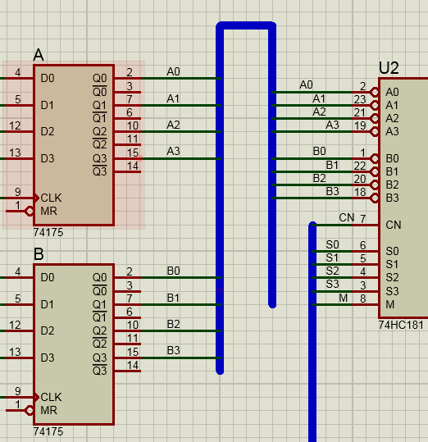

**9) در اینجا باید بر حسب پایه های خروجی مدار شمارنده، مقادیر سلکت،** CN **و** M **را برای** ALU **مشخص کنیم. با مراجعه به دیتاشیت این آی‌سی و مشخص کردن این مقادیر برای هر کدام از حالات، با استفاده از جدول کارنو این مدار ها را ساده می کنیم تا در ساخت آن ها بهینه سازی انجام داده باشیم.**

**در اینجا اما متوجه شدیم که رفتار این تراشه در نرم افزار** Proteus 8 **با دیتاشیت مطابقت ندارد. به همین دلیل با آزمون و خطاهای متعدد مجبور به دستکاری جداول کارنو و مدار به دست آمده شدیم.**

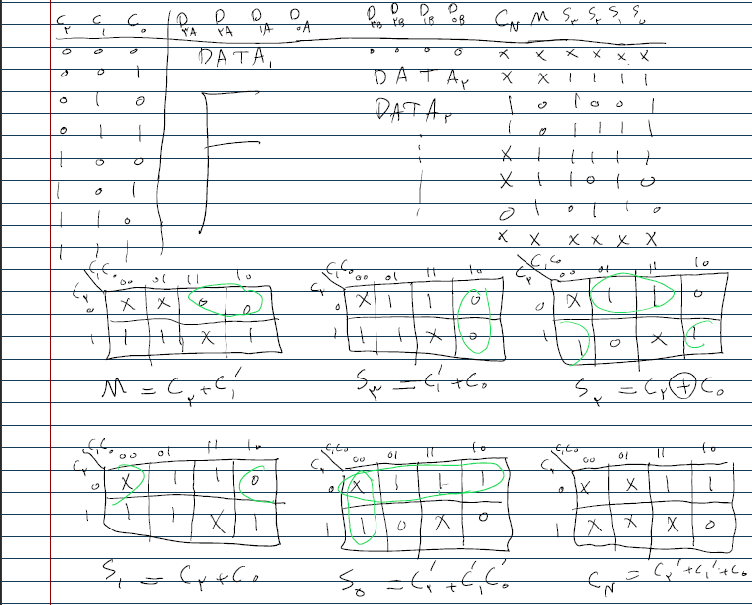

**10) در نهایت مدار های ساده شده را ساخته و خروجی های آن ها را از طریق گذرگاه داده به ورودی های متناظر خود در** ALU **متصل کردیم.**

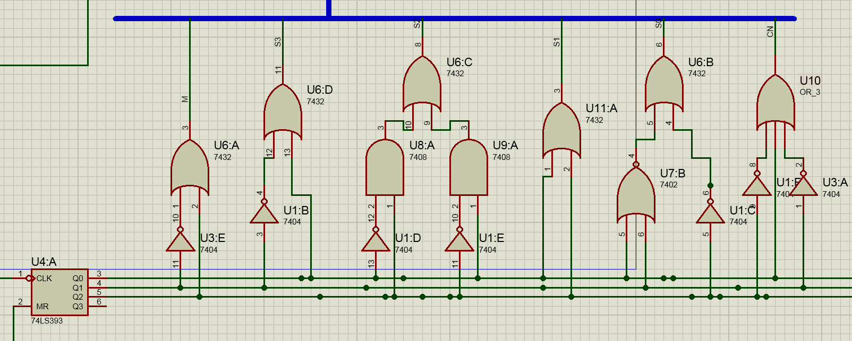

**نتایج مورد انتظار:**

با تست کردن ورودی های مختلف به عنوان دیتا انتظار می رود که این مقادیر با کلاک های اول و دوم به درستی در ثبات ها لود شوند.

سپس در کلاک های بعدی با توجه به ورودی های پایه های سلکت و M در ALU درست بودن این مقادیر بر حسب شماره حالت مورد انتظار است.

در نهایت هم با توجه به ورودی های 4 بیتی A و B در ALU و همچنین باقی پایه ها انتظار می رود مدار به درستی عملیات مورد نظر را انجام داده و خروجی از طریق گذرگاه داده وارد ورودی های مالتی‌پلکسر ها بشود و این فرایند تکرار شود.